Mockups
En la fase de diseño se llevaron a cabo unos mockups con lo que se identificó óptimo incluir en una interfaz integrada, sencilla y funcional que permita capturar la información relevante del sistema.

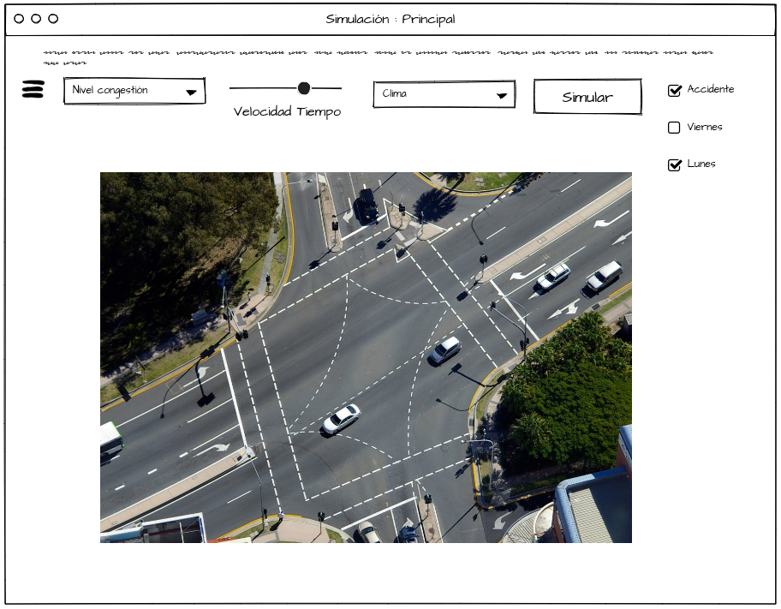
Pantalla principal: el motor de la simulación

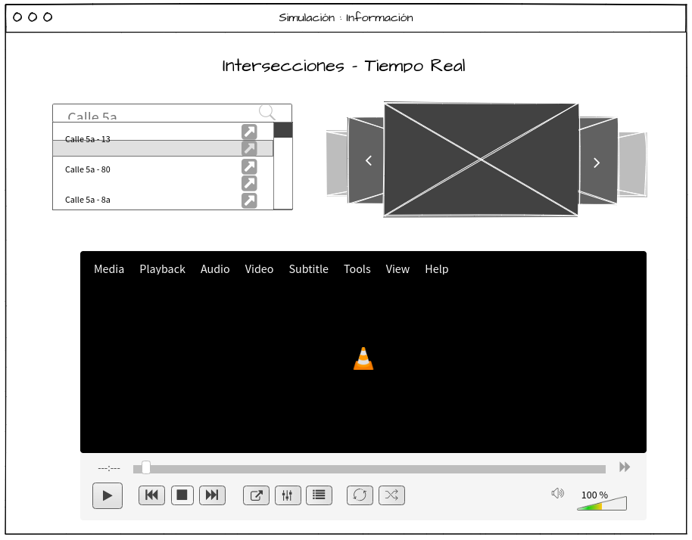

Pantalla 2: Información de intersecciones en tiempo real

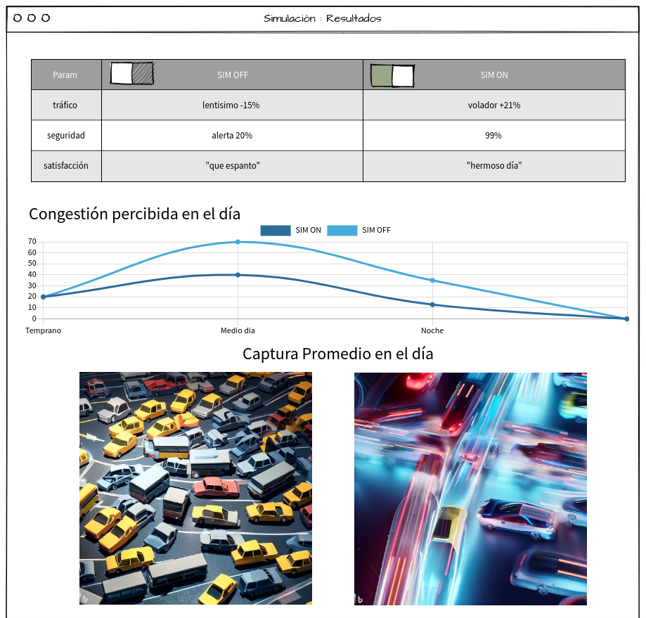
Pantalla 3: Resultados, insights del sistema

